ГУ «Могилевская областная государственная инспекция по семеноводству, карантину и защите растений»

Сигнализационное сообщение №18
От 16 сентября 2021 года

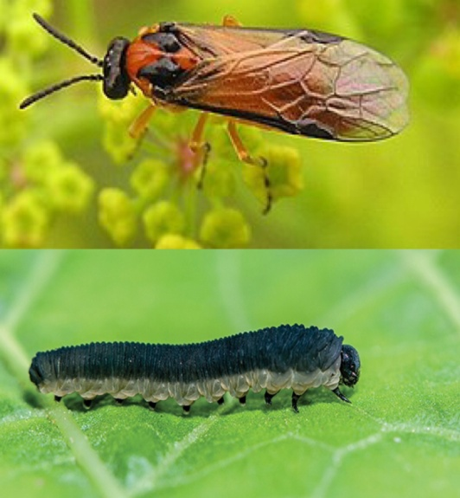
ВНИМАНИЕ: РАПСОВЫЙ ПИЛИЛЬЩИК НА ОЗИМОМ РАПСЕ!!!

На посевах озимого рапса отмечается фаза одна – три пары настоящих листьев. Началось заселение посевов рапсовым пилильщиком (Бобруйский, Костюковичский, Осиповичский, районы). Численность вредителя составляет 1-2 ложногусеницы при 40 % заселении растений (КСУП «Мошевое-Агро» Костюковичский район).
Экономический порог вредоносности рапсового пилильщика: 1-2 ложногусеницы при 10% заселении растений в фазу первая пара настоящих -розетка листьев.
Взрослое насекомое, ярко-оранжевое, с черной головой и усиками, тёмными пятнами на спинке и двумя парами прозрачных, желтоватых у основания крыльев; длина тела 7-8 мм. Яйца овальные, светло-желтые. Личинка пилильщика ложногусеница, грязно-зеленого цвета с черной головой; длина 17-18 мм. Ложногусеницы беспорядочно объедают листья рапса не трогая толстых жилок.
Методика учета: | 100 пробных растений по диагонали участка
Единица учета: | Экз./растение

Информацию о фитосанитарном состоянии довести до всех заинтересованных лиц.
В соответствии со статьей 22 Закона Республике Беларусь «О карантине и защите растений» в республике допускаются к применению только средства защиты растений, прошедшие государственную регистрацию и включенные в Государственный реестр средств защиты растений и удобрений, разрешенных к применению на территории Республики Беларусь. Применение средств защиты растений должно осуществляться при реализации мероприятий по защите растений в соответствии с требованиями санитарных правил, иными обязательными для соблюдения требованиями ТНПА и с соблюдением рекомендаций по применению средств защиты растений лицами, имеющими специальную подготовку, а также с учетом требований, установленных законодательными актами в области охраны окружающей среды и рационального использования природных ресурсов.

Отдел фитосанитарной диагностики, прогноза и контроля за применением
средств защиты растений.

